Installation d’OpenCV 4.4.0 sur PyCharm

Qu’est-ce-que Pycharm ?

Pycharm est un IDE permettant de coder en Python. Il permet surtout de simplifier la lecture du code et de le structurer plus facilement.

Voilà à quoi ressemble l’IDE :

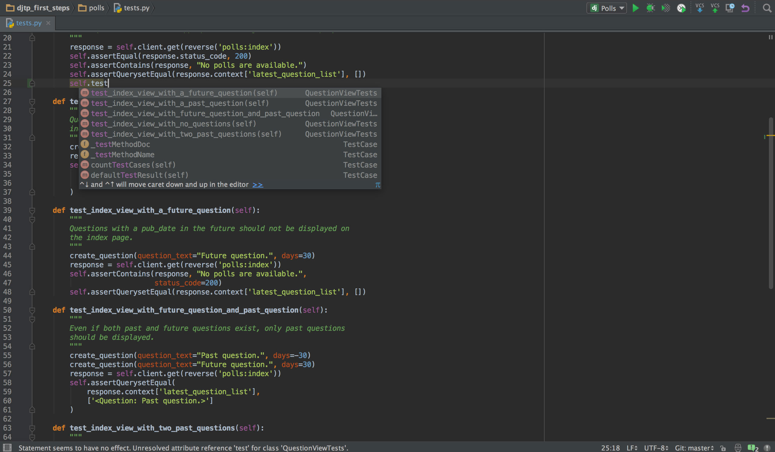

1) Installation de Pycharm

Se rendre sur le lien suivant, et télécharger la version correspondant au bon OS (Disponible sous Windows, Mac et Linux) :

https://www.jetbrains.com/fr-fr/pycharm/download/#section=linux

2) Installation de la bibliothèque d’OpenCV

Une fois Pycharm installé, lancez le. Dans la barre d’outils, cliquez sur « File », puis « Settings » :

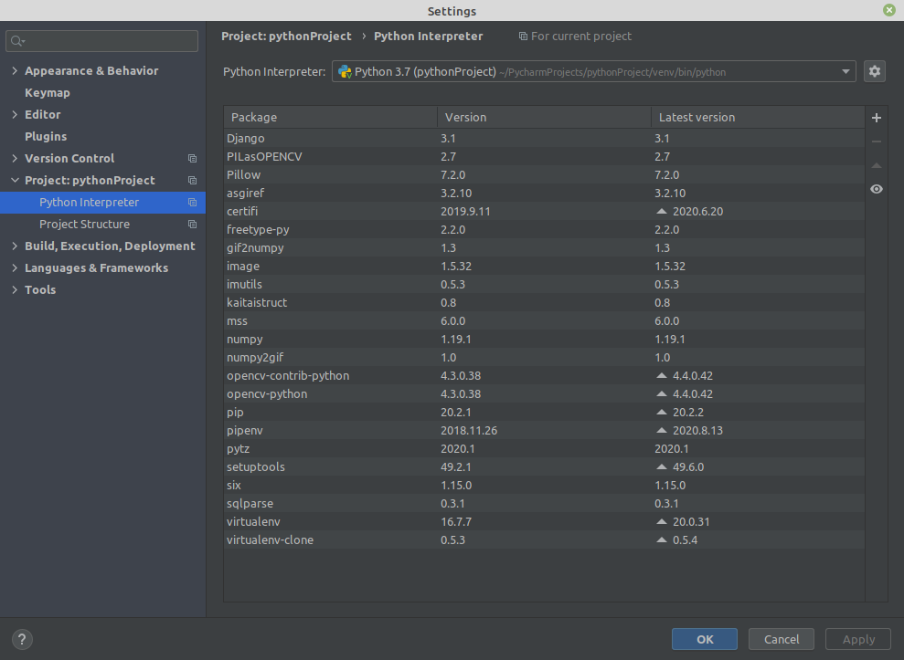

Une fois la page « Settings » ouverte, cliquez sur le « + » en haut à droite de la page :

Une page « Available Packages » va s’ouvrir.

Entrez dans la barre de recherche le mot-clé « opencv ». Cliquez sur tout les packages qui vous intéressent puis cliquez sur « Install Package » .

Sur cette capture d’écran, 3 packages sont installés :

- « PILasOPENCV »
- « opencv-contrib-python »
- « opencv-python »

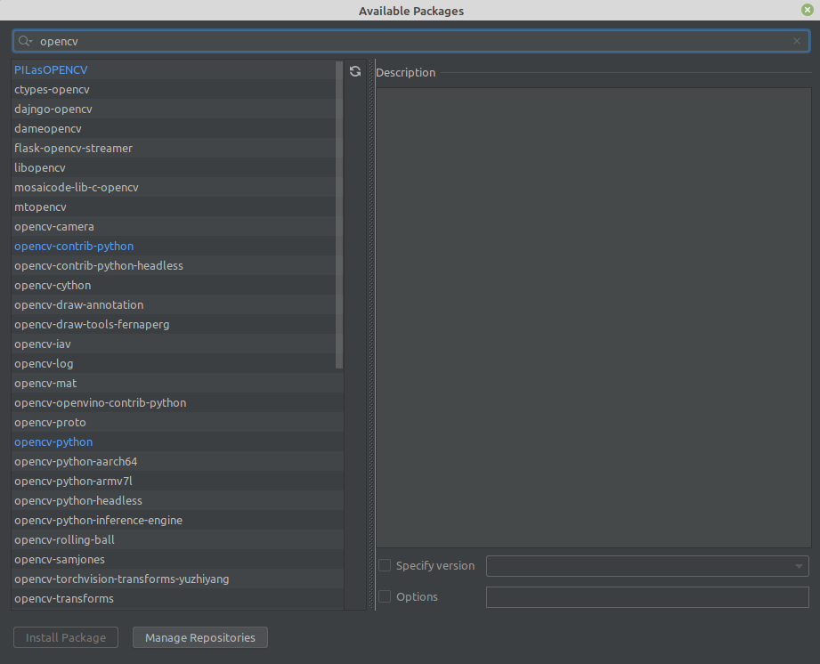
En cliquant sur un package, toutes les informations le concernant seront affichés à droite.

3) Choisir sa version d’OpenCV

OpenCV est prêt à l’emploi. Les 2 packages nécessaires à son fonctionnement sont « opencv-python » et « opencv-contrib-python » . Il est possible de choisir d’installer une version antérieure en cochant la case « Specify version ».

4) Importer les packages dans son projet

Pour importer OpenCV, il suffit d’entrer cette ligne de code :

Bibliographie :

https://www.jetbrains.com/pycharm/

